Dentro del corpus las palabras más usadas fueron:

1. Python - se repite 7 veces en el corpus
2. Javascript - se repite 7 veces en el corpus
3. Cplus - se repite 5 veces en el corpus
4. Rust - se repite 5 veces en el corpus
5. Interpret - se repite 3 veces en el corpus
6. Language - se repite 3 veces en el corpus

Esto podemos observarlo en el siguiente gráfico, en el que se muestran las 15 palabras que se repiten con más frecuencia.

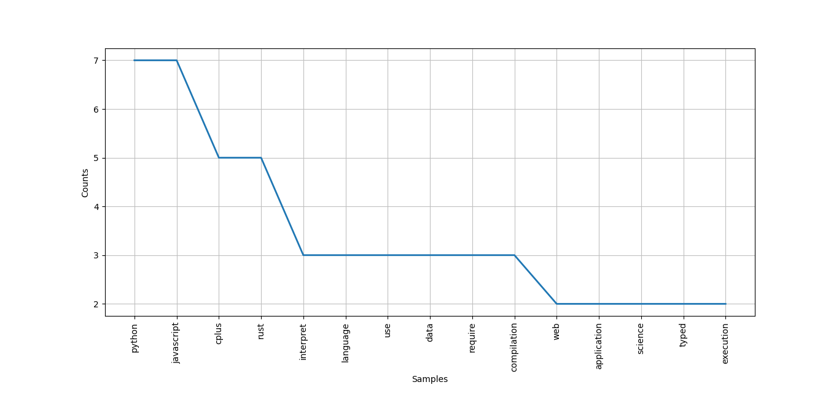

En cuanto a la palabra menos utilizada, podemos observar que no es una sola, sino que hay varias palabras que se repiten una sola vez en el corpus. Como por ejemplo las siguientes:

1. High-level
2. Compile
3. Low-level
4. Run
5. Browser

En el siguiente gráfico vamos a poder observar 15 palabras que se repiten solo una vez en el corpus.

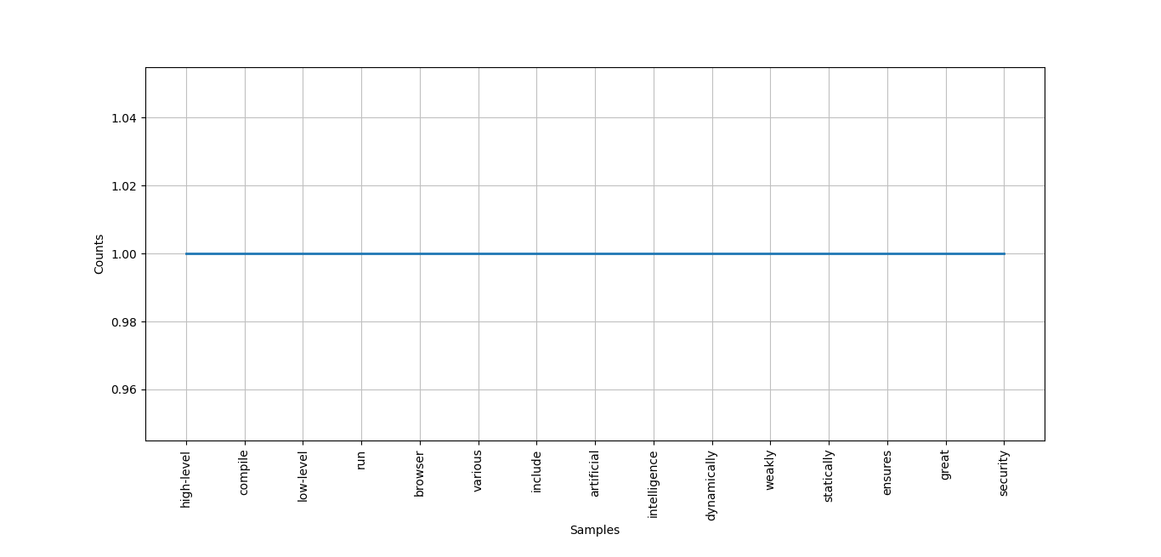

En nuestro corpus solo tenemos 3 oraciones en las que podemos encontrar palabras que se reputen en una misma oración. Estas son:

* Oración 1, donde encontramos que se repite “lenguaje” y “level”.
* Oración 3, donde se repite la palabra “typed”.
* Oración 8, donde se repiten “compilation” y “require”.

En el siguiente gráfico podemos ver la frecuencia con la que se repiten algunas palabras dentro de cada oración del corpus:

